Тема урока «Деление» Поэтическое звучание темы: «Скорость, расстояние, время и таинственные отношения между ними»

Цель урока:
- Организовать работу учащихся по формированию понятий путь, время, скорость.
- Содействовать закреплению навыков решения задач на нахождение скорости , пройденного пути и времени
- Развивать у школьников умение логически излагать свои мысли, развивать самостоятельность и волю школьников, используя проблемные ситуации, творческие задания, самостоятельное составление задач.
- Развивать эмоции учащихся путем создания ситуации удивления, занимательности
Ход урока
1 Оргмомент .Постановка целей урока.
Тема урока «Деление.» Поэтическое звучание темы: «Скорость, расстояние, время и таинственные отношения между ними»
Что вы хотели бы узнать на этом уроке? Давайте поставим цели урока.Учащиеся сами ставят цели, которые они должны достичь
1 Узнать , как же связаны между собой эти величины, в чем они измеряются.
2 Научиться применять данные формулы при решении задач.
3 Учиться работать в группе, помогать друг другу.

2 Актуализация опорных знаний
У доски работают Рудофилова М и Ерохина Е № 524 а) г)и б)д) Проверим как вы умеете решать уравнения.
С тестами работают Бологов, Устинов, Салова , Пыжова. Ваша оценка будет зависеть от количества правильно решенных заданий.
Остальные работают вместе со мной. Вам предложены задания на развитие логического мышления а также вопросы на повторение материала

Логические тесты
Решите анаграммы исключите лишнее слово
МАПРЯЯ
ЧУЛ
РЕЗОТОК
РИПЕТРЕМ

Вставьте недостающее число
36 69 102
40 68
Что забыли-повторили
1 Каким действием находится неизвестный множитель?
2 Прямоугольник с равными сторонами называется_______
3 Является ли 0 натуральным числом?
4Палка имеет два конца. Сколько концов у половины палки?
5 Сторона квадрата 5 см. Чему равен периметр квадрата?
6 Сторона квадрата 5 см. Чему равна площадь квадрата?
7 Сотая часть метра?
- В каком месяце бывает 28 дней?
- 100:4
- Наибольшее натуральное число?
- Можно ли количество цветов в спектре радуги разделить на 3 без остатка?
- Сколько человек в трех квартетах?
- Десятая часть тонны?
13 Чем чертят окружность?
14 Уменьшить в…..(знак)
15 Школьники прошли 12 км за 3ч. Какова их средняя скорость?
16 Как изменится произведение, если оба множителя увеличить в два раза?
17 Пуд-это сколько кг?
18 Сколько прямых можно провести через любые две точки?
19 Кто из этих женщин математик-Софья Ковалевская или Мария Склодовская?
20 Черненькая. хвостатенькая, не лает, не кусает, а из класса в класс не пускает.
Проверка индивидуального задания
№524
А)7 б)12
Г)32 д)75
Проверка тестов
Вариант1 Вариант2
1В 1Б
2А 2 А
3Б 3 В
4Б 4 В
5А 5 А
Поэтическое звучание темы: «Скорость, расстояние, время и таинственные отношения между ними»
« В задачах, которые ставит перед нами жизнь экзаменатором является сама природа»
Расстояние S М,см,км,дм
Время t c, ч, мин
Скорость v км/ч, м/с,
Скорость= путь: время
Скорость
      - Скоростью равномерного прямолинейного движения называется отношение перемещения тела ко времени, за На соревнованиях по горным лыжам волк-победитель показал следующие результаты: специальный слалом – длина 500 м, время 50 с; гигантский слалом – длина 1800 м, время 150 с; скоростной спуск – длина 3200 м, время 160 с. Сравните средние скорости
      - которое это перемещение произошло.

Единица скорости – м/с
Производные единицы – км/ч;
Проекты учащихся. Вам было задание составить задачу на нахождение скорости, времени и расстояния. Посмотрим, как вы справились с заданием.
1 группа
Волк-победитель
На соревнованиях по горным лыжам волк-победитель показал следующие результаты: специальный слалом – длина 500 м, время 50 с; гигантский слалом – длина 1800 м, время 150 с; скоростной спуск – длина 3200 м, время 160 с. Сравните средние скорости

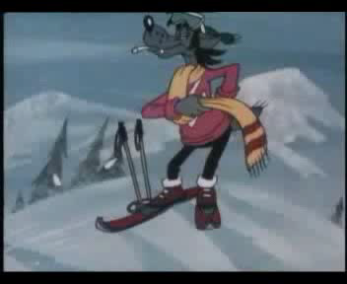
2 группа
Путь волка и зайца
Найти путь волка с зайцем, если они двигались вдоль аллеи на юг со скоростью 2м/с в течение 40 секунд, а затем на запад вдоль другой аллеи с прежней скоростью еще 30 секунд.
3 группа
Кто быстрее?
- Автомобиль «Москвич» за 3 часа может проехать 360 км. Бескрылая птица страус –лучший бегун в мире- развивает скорость до 120 км/ч. Сравните скорости автомобиля «Москвич и страуса»
4 группа
Вспышка на Солнце
- Скорость распространения света самая большая в природе-300000км/с. На Солнце произошла вспышка. Через какое время ее увидят на Земле, если расстояние от Земли до Солнца равно 150000000км?
5 группа
Задача от дяди Степы
- Ширина проезжей части дороги 15 метров, зеленый сигнал светофора горит 20 с. С какой наименьшей скоростью может двигаться пешеход с момента загорания светофора, чтобы благополучно перейти дорогу?
- Физкультминутка.
ПРАВИЛА РАБОТЫ
в группе:
Понапрасну не болтай,
Рассуждай и убеждай.
Здесь не нужен шум и гам,
Ты решай задачи сам.
Если же не сможешь вдруг,
Пусть придёт на помощь друг
Ре\бята обсуждают в группе решения задач, затем решают на доске, ученики записывают решения в тетрадь
Подведение итога работы на уроке, выставление оценок учащимся
Рефлексия. Мы собираемся в научную экспедицию. Какие знания каждый из вас положит в чемодан?.
Поднимите руки, кто считает что материал усвоил хорошо и может объяснить товарищу
Кто хорошо усвоил материал
У кого есть пробелы ,кому еще нужно поработать, чтобы усвоить материал.
Кто считает, что не понял ничего.

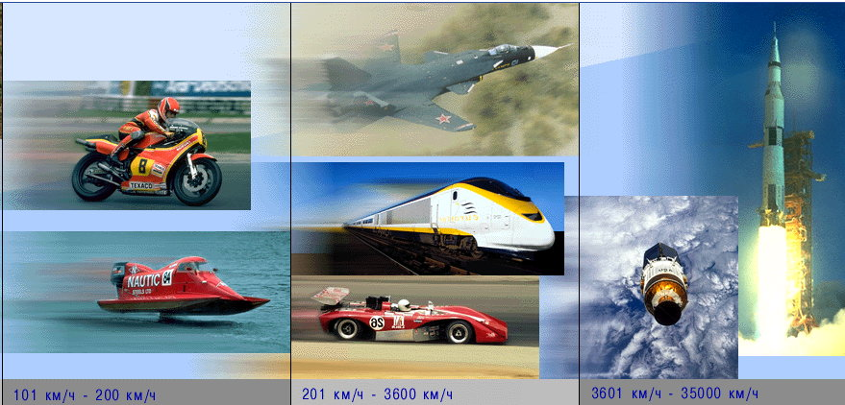Волк-победитель
